2016年3月28日
とうきょうスカイツリー駅前内科
株式会社メドレー

とうきょうスカイツリー駅前内科、外来に遠隔診療を導入
メドレーのオンライン通院システム「CLINICS（クリニクス）」を採用し
Webを通じて、予約からビデオチャットでの診察、決済や薬の配送までを提供

とうきょうスカイツリー駅前内科（東京都墨田区、院長：金子 俊之、以下当院）は、遠隔診療を導入した外来の受付を3月28日より開始します。遠隔診療のシステムとして、株式会社メドレー（本社：東京都港区、代表取締役社長：瀧口 浩平、代表取締役医師：豊田 剛一郎）が運営するオンライン通院システム「CLINICS」を導入しました。

■遠隔診療導入の背景
とうきょうスカイツリー駅前内科は、カゼ・高血圧・糖尿病などの一般内科診療と、専門医による最新リウマチ・膠原病診療を行っているクリニックです。院長の金子は、大学病院にて関節リウマチや膠原病の治療・研究に従事してきたほか、生活習慣病をはじめとした幅広い疾患の診療を行ってまいりました。
生活習慣病を含む慢性疾患では、患者が30〜40代の若年層が多いこともあり、多忙から継続的な通院が途絶えてしまうケースが少なくありません。
こうした問題意識を持つなか、2015年8月10日の厚生労働省の遠隔診療通達を受け（※）、オンライン通院システムを活用することで患者の通院負担を減らすことができると考え、導入を決定しました。

※厚生労働省による遠隔診療通達について
2015年8月10日、遠隔地にいる医師と患者を情報通信機器でつないで行う診療、いわゆる「遠隔診療」の解釈に関する通達を厚生労働省が発表しました。通達前の遠隔診療に対する見解は「離島やへき地の患者などの対面診療が物理的に難しいケースを除いて原則禁止」とするものでしたが、この通達では、「患者側の要請に基づき患者側の利点を勘案した上で直接の対面診療と組み合わせて行う限り差し支えない」という見解が確認されました。この通達を受け、医療界ではインターネットを活用した新たな医療の可能性に関心が高まっています。

■院長のメッセージ
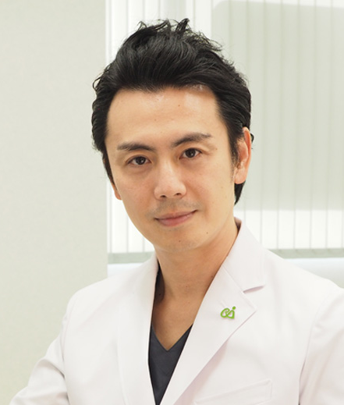
健診などで高血圧や糖尿病、高脂血症を指摘されても、本人は全く症状がないためクリニック受診をためらうケースが散見されます。これは禁煙したい方も同様です。そうした方の将来へのリスクを減らしたい、脳梗塞や心筋梗塞を起こさずにずっと元気で楽しく仕事をしてほしい、そんな思いから遠隔診療をはじめることにしました。
なんとなく病院に行かないといけないことはわかっていても、仕事や家事が忙しくて行けない、でもオンライン通院を取り入れた治療ならなんとか続けられるかも、と思っていただけたら幸いです。自宅・オフィスで診療を受けるという全く新しい医療をぜひご体験ください。

《本件に関するお問い合わせ先》
■とうきょうスカイツリー駅前内科
TEL : 03-5809-7660 オンライン予約：http://skytree-clinic.jp/
《CLINICSに関するお問い合わせ先》
■株式会社メドレー 広報担当
TEL：03-4520-9823 E-mail: pr@medley.jp

■オンライン通院で提供予定の診療メニュー
  - 高血圧・高脂血症などの生活習慣病外来
  - 花粉症外来
  - 骨粗鬆症外来
  - 禁煙外来
  - シェーグレン症候群外来
  - AGA（男性脱毛症）外来

■オンライン通院の流れ
初診では、患者は診察に先駆けてオンライン上で詳細な問診票を入力します。予約日に、まずは対面で情報収集、診断、治療の導入を行います。そのうえで、オンラインでの問診に十分に回答できる能力が有り、病状がある程度安定しているといった一定の条件を満たした患者に対して、オンライン通院を選択肢として提供します。

⒈ 予約
電話もしくはオンライン上で予約可能です。
※当院では、初診の場合、まずは対面診察となります。また、オンライン上での事前問診に回答いただきます。
2. 診察
Web予約完了後に提示される指示に従い、ビデオチャットを起動し診察の準備をして待機します。
予約日時になりましたら診察がはじまります。
3. 会計
予約時に登録したクレジットカードに対して自動的に決済が行われます。
4. 薬の配送
予約時に登録した住所に薬を配送します。患者は自宅で薬を受け取り、診察での医師の指示通り服用します。

■とうきょうスカイツリー駅前内科について
医療機関名: とうきょうスカイツリー駅前内科
所在地: 東京都墨田区向島3-33-13 リョービビル4F
院長: 金子 俊之
開設年月日: 2016年1月1日
診療科: 一般内科、関節リウマチ科、膠原病内科、アレルギー科
診察時間： 月火木金 9:00-18:30 昼休みなし、金曜日のみ17時まで
土 9:00-12:30 (院長が順天堂医院でリウマチ外来の為、リウマチ専門医による代診)
病床: なし
TEL: 03-5809-7660
URL: http://skytree-clinic.jp/

院長プロフィール
金沢医科大学医学部卒業。順天堂大学医学部附属順天堂医院での臨床研修を経て、順天堂大学大学院へ進学。同大学院の非常勤助教を務める傍ら、診療医としても勤務する。リウマチや膠原病を診察できる地域のクリニックを目指し、2016年1月、とうきょうスカイツリー駅前内科を開設。
（資格）日本内科学会認定医、日本リウマチ学会認定リウマチ専門医、医学博士
（所属学会）日本内科学会、日本リウマチ学会、日本免疫学会、日本臨床免疫学会

■株式会社メドレーについて
メドレーは、エンジニアと医師・医療従事者を含む開発チームを有し、「医療ヘルスケア分野の課題を解決する」というミッションのもと、インターネットサービスを提供しています。現在は、よりよい医療・介護の実現に向けて、以下の4つのサービスを展開しています。

CLINICSについて https://clinics.medley.life/
CLINICSは、Webを通じて予約からビデオチャットでの診察、決済や薬の配送までを提供できるオンライン通院システムです。患者はインターネットを介して、自宅や会社にいながら診察を受けることができます。当院は、CLINICSの導入により対面とオンラインを組み合わせた診療体制を実現し、患者にとって最適な診療を目指します。

その他、メドレーのサービスラインナップ
- 医師たちがつくるオンライン病気事典「MEDLEY」 http://medley.life/
- 医療介護分野の人材不足を解消する求人サイト「ジョブメドレー」 https://job-medley.com/
- 口コミで探せる介護施設の検索サイト「介護のほんね」 https://www.kaigonohonne.com/

会社概要
設立： 2009 年 6 月 5 日
所在地： 東京都港区六本木 7-15-7 新六本木ビル 7F
資本金： 9億7,350万円（資本準備金：5億7,575万円含む）
代表取締役社長：瀧口 浩平 代表取締役医師：豊田 剛一郎

